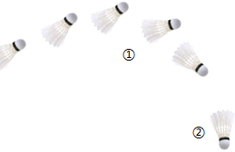
1．利用频闪照相技术，拍摄击出的羽毛球在相同时间间隔的位置如图所示。则从①→②过程中，羽毛球（ ）
A．重力变小，速度变大 B．重力变小，速度变小
C．重力不变，速度变大 D．重力不变，速度变小
2．小金用脚将足球踢出，足球在地面上运动了一段距离后停下。下列分析错误的是（ ）
A．踢球时脚也受到球的作用力，是因为力的作用是相互的
B．球离脚后能在地面上继续运动，是因为球具有惯性
C．球运动越来越慢最后停下来，是因为球受到阻力的作用
D．球在运动过程中，如果一切外力突然消失，球将立即静止
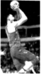
3.2023年3月17日CBA联赛中，易建联出场17分钟，拿到10分5篮板1封盖。关于易建联在比赛中扣篮的场景，下列说法正确的是（ ）
A．易建联用力蹬地才会向上跳起，说明力的作用是相互的
B．当易建联跳跃上升至最高点时，其惯性最大
C．以起跳后的易建联为参照物，坐在看台上的观众是静止的
D．鞋底设计花纹是为了增大接触面的粗糙程度从而减小摩擦
4.杭州市中考体育测试项目涉及的力学知识，下列说法正确的是（ ）
A．引体向上—双手握住单杠静止时，人受到的重力与单杠对人的拉力是平衡力
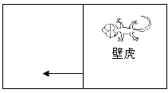
B．立定跳远—脚用力向后蹬地，是为了增大惯性
C．定点投篮—把篮球投出去时，手对球的作用力大于球对手的作用力
D．踢足球—踢出去的足球在草地上越滚越慢是因为足球不受力的作用
5.如图所示，窗户玻璃上趴着一只壁虎，水平向左推窗，壁虎随窗户玻璃一起向左匀速移动。该过程中，壁虎受到摩擦力的方向是（ ）
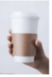
A．竖直向下 B．竖直向上 C．水平向左 D．水平向右
6.如图，当你手握水杯时，手和水杯都在空中静止。下列各对力中属于平衡力的是（ ）
A．手对水杯的压力与水杯对手的压力 B．水杯受到的重力与手对水杯的压力
C．水杯受到的重力与手对水杯的摩擦力 D．水杯对手的摩擦力与手对水杯的摩擦力
7．用如图所示的实验装置可以方便测量物体相对运动时摩擦力的大小。木板A放在水平地面上，木块B放置在水平的木板A上，细绳跨过定滑轮，一端与木块B相连，另一端与上端固定的弹簧测力计的秤钩相连，且细绳的ab段保持竖直，cd段保持水平。（木板A足够长，不计细绳重力和滑轮摩擦）
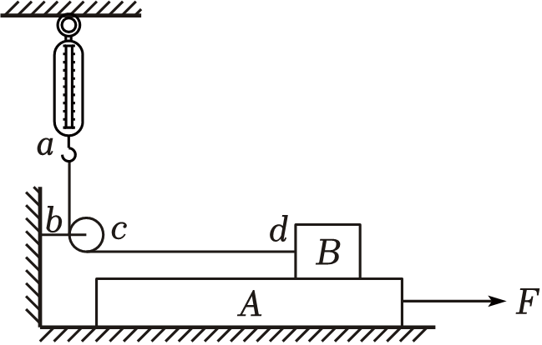
（1）用水平向右的拉力F拉动木板A向右运动，待木块B静止后，弹簧测力计示数为3N，此时木块B受到的摩擦力大小为 N。接着将拉力F增大一倍，木块B受到的摩擦力 （选填“增大”“减小”或“不变”）。
（2）撤去水平拉力F后，当木板A和木块B都静止时，弹簧测力计示数仍为3N，此时木板A受到地面施加的摩擦力方向为水平 （选填“向右”或“向左”）。
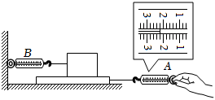
8.某同学在实验室进行了测量物块与木板之间的滑动摩擦力的实验。
（1）此时弹簧测力计A的示数为 牛。
（2）当木板向右做匀速直线运动时，弹簧测力计A、B的示数大小关系为F_{A} F_{B}（选填“＞”“＜”或“＝”）。
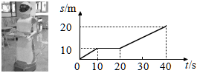
9.如图为送餐机器人在40秒内沿直线运动的路程—时间图像。据图可知，在前20秒内，机器人运动的路程为 ；机器人在第30秒时的运动速度为 。
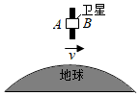
10.如图甲所示，一物体放在水平地面上，受到水平向右的拉力作用。物体所受水平拉力F随时间t的变化情况如图乙所示，物体相应的速度v随时间t的变化关系，如图丙所示。则0～2s，物体所受的摩擦力大小是 N，2～4s物体受到的摩擦力大小是 N。
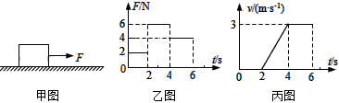
11.科学家计划利用空间站的激光为大空垃圾减速，使之坠入大气层烧毁。如图所示，地球轨道上有一废弃卫星，正在绕地球做匀速圆周运动，该卫星 （填“受”或“不受”）平衡力作用。用大功率激光短暂照射该卫星的 （填“A”或“B”）面，其表面固态金属直接 （填物态变化）成气体向外喷射而出，因为力的作用是相互的，所以导致卫星减速。

